蓬莱一号飞行器初样阶段飞轮可靠性安全性设计与分析报告
密级：公开
文件属性：可靠性安全性设计与分析报告 / Markdown 迭代稿
版本状态：专业化深化设计稿
适用对象：蓬莱一号飞行器飞轮单机、轴承组件、控制驱动、接口、试验与交付数据
编写： 校对： 审核： 工艺： 标审： 批准：

1 概述
本报告面向蓬莱一号飞行器飞轮单机初样阶段研制，依据飞轮研制任务书、补充任务书、GNC 系统牵引输入、产品保证检查单、可靠性安全性设计与分析模板以及公开型号工程资料，开展飞轮可靠性安全性设计与分析。报告严格保持原可靠性安全性设计与分析报告的十二章结构，不新增一级章节，不改变原二级、三级标题顺序。
飞轮是姿态控制闭环中的关键执行单机，承担稳态姿态保持、目标指向调整、机动后稳定恢复、角动量管理和安全模式恢复支撑任务。其研制质量不以“能够转动、能够通电、能够输出遥测”为充分判据，而以在规定任务剖面内持续提供受控力矩、有效角动量、可判读状态、可验证保护和可追溯证据为判据。
本轮迭代按照航天型号设计审查要求，对前版报告进行三方面深化：一是将任务书要求由符合性描述推进到设计实现层，明确构型、边界、公式、判据、门禁和试验闭环；二是吸收公开先进航天工程方法中关于需求闭环、接口控制、风险决策、试验—分析互证、飞行数据回灌和配置控制的成熟做法，转化为飞轮单机可执行的设计控制项；三是减少泛化表述，强化飞轮机电复合产品的专业术语、失效机理、验证路径和放行条件。
本报告采用“任务剖面牵引—功能链路分解—失效模式识别—关键项目控制—可靠性安全性设计—试验验证—交付证据”的技术路线。各设计结论均应能够追溯到任务要求、接口文件、分析记录、试验数据、问题单和评审意见。
图 1-1 可靠性安全性设计闭环路线
飞轮初样阶段的设计输出应满足以下基本要求：
（1）在 GNC 闭环中可用。飞轮力矩输出、转速控制、响应延迟、遥测精度和保护边界应满足稳态保持、90°机动、角动量卸载和安全模式要求。
（2）在单机层面可控。轴承组件、转子组件、电机组件、驱动电子、转速测量、接口电路、软件/固件保护逻辑均应识别为可分析、可试验、可追溯的可靠性单元。
（3）在系统层面可退化。单飞轮失效不应直接推导为飞行器任务失败，应通过轮组冗余、控制分配、卸载协同和安全模式形成系统级容错路径。
（4）在交付层面可审查。每项结论均应形成“需求编号—设计措施—分析记录—试验记录—问题闭环—放行结论”的证据链。

2 应用标准和引用文件

2.1 应用标准
本报告按照航天型号初样阶段可靠性安全性设计与分析要求编制。适用方法包括可靠性保证计划、任务剖面分析、功能分析、继承性分析、可靠性建模与预计、FMEA、FTA、SCA、容差分析、最坏情况分析、降额设计、故障容限设计、安全性危险分析、残余风险评价、试验验证、问题归零和交付数据包审查。
本报告吸收公开先进航天工程体系的成熟做法，但不直接引用任何未公开型号参数。可转化应用的工程原则如下：
（1）系统工程闭环原则。需求定义、功能分解、设计综合、接口控制、技术评审、验证确认应形成闭环，不允许可靠性安全性工作游离于产品设计之外。
（2）可靠性内建设计原则。可靠性应在方案、详细设计、元器件选型、工艺过程、试验剖面和交付放行中形成内生约束，而非在试验后通过文件补充形成表面符合。
（3）危险控制分层原则。安全性工作应按照危险识别、原因链分析、控制措施分配、验证确认、残余风险接受和后续监测进行组织，残余风险需由具备权限的评审活动确认。
（4）接口控制和配置基线原则。机械、电气、热、信息、EMC、接地、试验接口及数据字典应纳入 ICD 和技术状态控制。接口冻结后变更应通过影响分析、回归验证和配置签署。
（5）试验—分析互证原则。飞轮寿命、微振动、热、EMC、供电安全、保护逻辑和 GNC 闭环能力不得仅依赖单一试验或单一仿真结论，应形成模型、分析、试验、数据趋势的一致性证据。
（6）飞行/寿命数据回灌原则。初样阶段应规定遥测字段、健康判据和寿命累计方法，为后续正样、在轨健康管理和同类产品改进提供数据基础。

2.2 引用文件
本报告引用文件及作用如下：
序号 | 文件名称 | 用途
1 | 《蓬莱一号飞行器飞轮研制任务书》 | 规定飞轮研制目标、GNC 牵引、轴承筛选、寿命试验、产品保证、交付物和验收准则。
2 | 《蓬莱一号飞轮研制补充任务书》 | 规定轴承组件加严筛选、寿命试验样本和强制检验点要求。
3 | 《蓬莱一号飞行器初样阶段可靠性安全性设计与分析报告模板》 | 规定本报告十二章结构、FMEA 假设、安全性设计章节和试验章节。
4 | 《蓬莱一号产品保证工作检查单》 | 作为关键项目、可靠性模型、FMEA、FTA、SCA、WCCA、降额、EMC、故障容限和验证闭环检查依据。
5 | 《卫星 GNC 系统设计报告｜姿态确定与姿态控制联合设计说明》 | 提供姿态稳定度、控制带宽、90°机动、角动量和卸载协同输入。
6 | NASA Systems Engineering Handbook | 作为系统工程过程、需求闭环、技术评审、验证确认和全寿命周期工程管理公开参考。
7 | NASA Reliability and Maintainability Standard for Spaceflight and Support Systems | 作为可靠性与维修性目标、策略和工程活动组织公开参考。
8 | NASA System Safety Handbook / NASA System Safety Framework | 作为系统安全危险识别、风险接受、残余风险论证公开参考。
9 | SpaceX Falcon Payload User’s Guide | 作为任务特定接口控制、环境包络、任务集成评审和配置控制公开参考。
10 | 航天器反作用飞轮、姿态控制、轮组力矩/角动量包络公开资料 | 作为飞轮功能链路、轮组冗余、卸载协同和健康监测方法公开参考。

3 可靠性安全性要求及工作项目

3.1 可靠性要求
飞轮可靠性要求由任务书、GNC 闭环牵引、公开任务包络、关键单机管理、轴承寿命保证、产品保证检查单和初样阶段转阶段准则共同构成。可靠性要求应落实到产品结构、功能链路、分析项目、试验项目和交付证据，不得停留在“开展分析”“提交报告”的层面。
飞轮任务可靠性基本关系为：
$$R_{RW}\left(t\right)=R_{cmd}\left(t\right)⋅R_{ctrl}\left(t\right)⋅R_{pwr}\left(t\right)⋅R_{motor}\left(t\right)⋅R_{rotor}\left(t\right)⋅R_{brg}\left(t\right)⋅R_{tm}\left(t\right)$$
式中，$R_{cmd}$ 为指令与通信链路可靠度，$R_{ctrl}$ 为控制软件/固件可靠度，$R_{pwr}$ 为电源与驱动可靠度，$R_{motor}$ 为电机组件可靠度，$R_{rotor}$ 为转子结构可靠度，$R_{brg}$ 为轴承组件可靠度，$R_{tm}$ 为遥测反馈可靠度。初样阶段可先按串联系统进行保守建模，后续随供方数据、器件清单、寿命样本和试验结果修正。
当各单元失效率可近似为常数时，飞轮任务时间 $t$ 内可靠度可表示为：
$$R_{RW}\left(t\right)=exp\left[−t\sum_{i=1}^{n}{λ_{i}}\right]$$
可靠性分配约束可按下式进行初步反推：
$$\sum_{i=1}^{n}{λ_{i}}≤\frac{−lnR_{req}}{t_{m}}$$
式中，$R_{req}$ 为总体分配可靠度，$t_{m}$ 为任务时间或等效任务时间。未获得总体正式分配前，本报告不固化最终数值指标，但应明确设计余量、试验项目和后续更新时机。
飞轮对 GNC 任务牵引的承接关系如下：
牵引来源 | 飞轮可靠性要求 | 设计落实点 | 验证证据
稳态姿态稳定度 0.001°/s | 小力矩输出连续、低扰动、无异常高频分量 | 力矩分辨率、换相纹波、微振动、转速平稳性 | 稳态闭环仿真、微振动试验、GNC 联试
控制带宽 ≥0.5 Hz | 力矩响应和控制延迟不得侵蚀闭环相位裕度 | 驱动带宽、控制周期、通信延迟、滤波策略 | 力矩阶跃、频响、延迟测试
90°机动≤30 min | 加减速能力、热负荷、电流边界和保护阈值满足机动剖面 | 转速剖面、驱动电流、热设计、限速限流 | 机动仿真、转速剖面测试、热试验
轮组角动量 40 N·m·s | 单轮能力支持轮组分配矩阵和卸载阈值 | 单轮动量能力、控制分配、饱和预警 | 角动量包络分析、卸载协同验证
推力器卸载协同 | 卸载前后状态可记录、可判读、可恢复 | 遥测字段、卸载窗口、姿态恢复逻辑 | 卸载仿真、联试记录、预案演练
轴承加严筛选 | 不合格轴承不得装机 | 惯性滑行、摩擦力矩、跑合电流、跑合时间 | 筛选记录、强制检验点签署
寿命试验 | 两个寿命样本开展 1:1 不间断寿命试验 | 寿命剖面、数据采集、异常判据、寿命评估 | 寿命试验方案、原始数据、寿命评估报告
轴承组件作为飞轮寿命、微振动、摩擦、噪声和功耗漂移的核心关键件，可靠性判据应至少覆盖：惯性滑行时间不小于 250 s，启动摩擦力矩不大于 0.004 N·m，常温跑合稳定段电流不大于 220 mA，跑合时间不小于 250 h。上述指标应作为强制检验点，不得以供方合格证明替代实测数据和原始曲线。

3.2 可靠性工作项目
飞轮可靠性工作项目按照“管理—分析—设计—试验—评估—交付”组织，必须与任务书交付物和产品保证检查单一一对应。
可靠性工作项目包括：
（1）可靠性保证计划。明确飞轮关键单机质量目标、可靠性组织责任、供方传递要求、评审节点、问题归零、配置管理和数据包要求。
（2）任务剖面与环境剖面分析。以地面装配、跑合、筛选、运输、发射、入轨初检、稳态观测、90°机动、角动量卸载、安全模式、寿命试验和在轨长期运行为主线，形成等效时间、应力水平和验证覆盖关系。
（3）功能分析与可靠性建模。建立飞轮输入、控制、驱动、执行、反馈、保护和数据功能树，形成单飞轮串联系统模型和轮组系统冗余模型。
（4）FMEA/FMECA。覆盖轴承卡滞、润滑退化、转子失衡、驱动短路、转速测量异常、保护误动作、通信异常、遥测失真、热失控和异常力矩输出。
（5）FTA。针对“飞轮失去可用力矩输出”“飞轮异常输出力矩”“角动量管理失效”“飞轮故障扩展影响母线”等顶事件开展自顶向下分析。
（6）SCA。覆盖潜在通路、错误激励、复位竞争、地线回流、测试接口反灌、保护逻辑潜在状态和软件参数潜在组合。
（7）WCCA。针对供电、驱动、电流采样、转速采样、保护阈值、通信收发、温度测量、EMC 滤波和热路径进行最坏情况分析。
（8）关键项目控制。对轴承组件、转子组件、电机组件、驱动电子、转速测量、保护逻辑、接口连接器、寿命样本实施关键项目和关键特性控制。
（9）可靠性试验与评估。开展组件筛选、单机性能、环境应力、保护注入、EMC、电源拉偏、寿命试验、GNC 联试、交付数据包审查和问题归零复核。
（10）在轨数据规划。规定转速、电流、电压、温度、振动/扰动指标、故障码、保护状态、运行时长、启停次数和寿命累计字段，为后续健康评估提供数据基础。

3.3 安全性要求
飞轮不含火工品、高压气瓶和推进剂，但具有高速旋转储能、功率驱动、电源接口、热源、软件保护逻辑和姿态控制影响。安全性要求应覆盖地面研制、装配测试、运输贮存、发射段、在轨运行、异常处置和退役处置。
飞轮安全性基本目标为：不发生导致人员伤害、设备损坏、飞行器姿态失控、母线故障扩展、载荷成像失效或任务不可恢复降级的危险事件。安全性设计应体现“预防优先、隔离有效、故障可判、退化受控、残余风险可接受”的原则。
飞轮主要危险源包括：
（1）高速转子储能危险。转子超速、失衡、结构缺陷、轴承卡滞或壳体防护不足可能导致异常振动、结构损伤或安全裕度不足。
（2）轴承与润滑危险。润滑退化、污染、预紧异常、摩擦升高、跑合异常可能导致功耗升高、温度升高、微振动恶化、卡滞和寿命不足。
（3）功率驱动危险。驱动短路、过流、器件热失控、母线反灌、浪涌和接地不当可能导致单机失效或影响其它关键设备。
（4）控制保护危险。保护阈值错误、状态机缺陷、异常复位、参数越界、通信误码可能导致停转失败、误停转或异常力矩输出。
（5）GNC 接口危险。飞轮极性、安装矩阵、比例系数、延迟、遥测解释或卸载状态错误可能导致姿态控制误判、角动量饱和或安全模式恢复困难。
（6）地面试验危险。高速旋转、误接线、带电插拔、静电、试验中断、测试软件误配置和数据丢失可能影响人员、设备和产品状态。
安全性评价采用危险严重度、发生可能性、可检测性和控制有效性组合判定。对于存在单点故障、I/II 类严重后果、母线扩展风险、不可控力矩输出和寿命样本异常的项目，应进入关键项目控制和残余风险评审。

3.4 安全性工作项目
飞轮安全性工作项目包括：
（1）安全性保证计划。明确安全性责任、危险分析方法、评审节点、试验安全、供方控制、残余风险评审和放行条件。
（2）危险源识别。结合产品组成、任务剖面、试验剖面、地面操作和系统接口识别机械、电气、热、软件、信息和 GNC 闭环危险。
（3）危险分析与风险评价。采用危险原因链、控制措施、验证项目和残余风险判据开展分析。
（4）安全性关键项目确定和控制。将轴承组件、转子组件、驱动功率级、母线接口、保护逻辑、转速测量、试验设备互锁和寿命样本纳入安全性关键项目。
（5）安全性设计。落实限速、限流、过温、欠压、短路隔离、停转、复位、故障码、遥测锁存、安全状态和系统级降级策略。
（6）安全性验证。通过故障注入、边界值、保护动作、电源拉偏、短路保护、环境后复测、GNC 联试和试验安全演练验证控制措施有效性。
（7）残余风险评审。对不能完全消除的寿命风险、微振动风险、单点风险、接口风险和卸载协同风险进行专家评审并形成受控处理意见。

4 分系统定义

4.1 分系统组成
本报告按原模板保持“分系统定义”标题，分析对象为蓬莱一号飞行器 GNC 分系统中的飞轮关键单机。飞轮单机在系统层面与其它飞轮、姿态确定单元、控制分配软件、推力器/磁力矩器等卸载执行机构、星上计算机和测控系统共同构成姿态控制闭环。
飞轮单机由转子组件、轴承组件、电机组件、驱动与控制电子、转速测量单元、接口电路、连接器、软件/固件逻辑、结构热控件和地面测试接口组成。
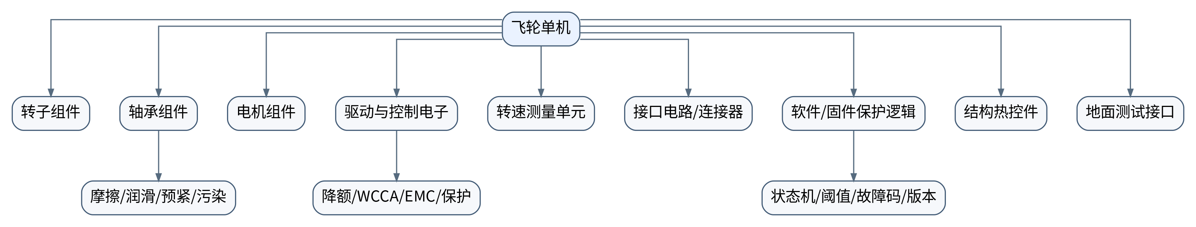
图 4-1 飞轮单机组成与可靠性关注点
各组成单元的可靠性安全性关注点如下：
组成单元 | 主要功能 | 可靠性安全性关注点
转子组件 | 储存角动量，形成反作用力矩 | 动平衡、结构强度、超速裕度、材料稳定性、微振动
轴承组件 | 支撑转子高速旋转 | 摩擦力矩、惯性滑行、跑合电流、跑合时间、润滑、污染、寿命
电机组件 | 实现电磁驱动和力矩输出 | 绕组绝缘、温升、力矩常数、反电势、驱动匹配
驱动与控制电子 | 接收指令，控制电流，输出驱动 | 降额、WCCA、EMC、短路保护、热保护、电源拉偏
转速测量单元 | 提供转速反馈与寿命累计输入 | 测量精度、丢脉冲、异常值、冗余校核、时间戳
接口电路/连接器 | 实现电源、通信、接地和遥测接口 | 接触可靠性、抗振、防误接、屏蔽、接地、反灌防护
软件/固件逻辑 | 控制、保护、自检、状态管理和故障码上报 | 需求追溯、状态机、异常注入、参数保护、版本控制
结构热控件 | 安装、散热、环境防护 | 安装刚度、导热路径、温度梯度、静电防护、防污染
地面测试接口 | 支持性能、筛选、寿命和联试 | 校准、互锁、数据完整性、接口一致性、安全退出

4.2 主要功能
飞轮主要功能包括接收 GNC 控制指令、按力矩或转速模式输出姿态控制力矩、储存和释放角动量、提供状态遥测、执行自主保护、支持角动量卸载和故障降级。
飞轮力矩与角动量基本关系为：
$$H_{w}=J_{w}ω_{w}$$
$$T_{w}={\dot{H}}_{w}=J_{w}{\dot{ω}}_{w}$$
式中，$H_{w}$ 为飞轮角动量，$J_{w}$ 为飞轮转动惯量，$ω_{w}$ 为飞轮角速度，$T_{w}$ 为飞轮输出力矩。飞轮作用于星体的控制力矩方向与轮体角动量变化方向相反，并受安装矩阵约束。
轮组输出与安装矩阵关系可表示为：
$$τ_{body}=−Aτ_{w}−ω_{body}×\left(AH_{w}\right)$$
式中，$A$ 为飞轮安装矩阵，$τ_{w}$ 为各飞轮力矩向量，$H_{w}$ 为各飞轮角动量向量。初样阶段应重点校核安装矩阵、极性、比例系数、延迟和遥测解释一致性。
飞轮功能链路如下：
图 4-2 飞轮功能链路与闭环反馈

4.3 成功定义
飞轮成功定义为：在蓬莱一号规定任务剖面和环境剖面内，飞轮能够持续、稳定、可控地提供 GNC 所需控制力矩和角动量管理能力；在异常条件下能够通过保护、隔离、降级或系统容错保持飞行器安全；在研制、试验、交付和在轨运行中形成完整证据链。
成功判据分为五类：
（1）功能成功。电源、通信、控制、驱动、转速、遥测、保护和状态转换满足接口文件和单机规范要求。
（2）任务成功。稳态观测、大角度机动、机动后稳定恢复和角动量卸载场景下，飞轮状态可被 GNC 闭环正确使用。
（3）寿命成功。轴承筛选、寿命样本试验、跑合数据、趋势评估和异常闭环支撑任务寿命包络。
（4）安全成功。超速、过流、过温、欠压、短路、异常力矩输出、通信异常等状态可检测、可隔离、可处置。
（5）交付成功。关键项目、检查单、试验报告、数据包、问题归零和残余风险评审闭环，满足转阶段和交付验收要求。

4.4 主要工作模式
飞轮主要工作模式包括地面测试模式、发射待机模式、入轨初始检查模式、稳态对地观测模式、大角度机动模式、角动量卸载配合模式、安全/降级模式和寿命试验模式。
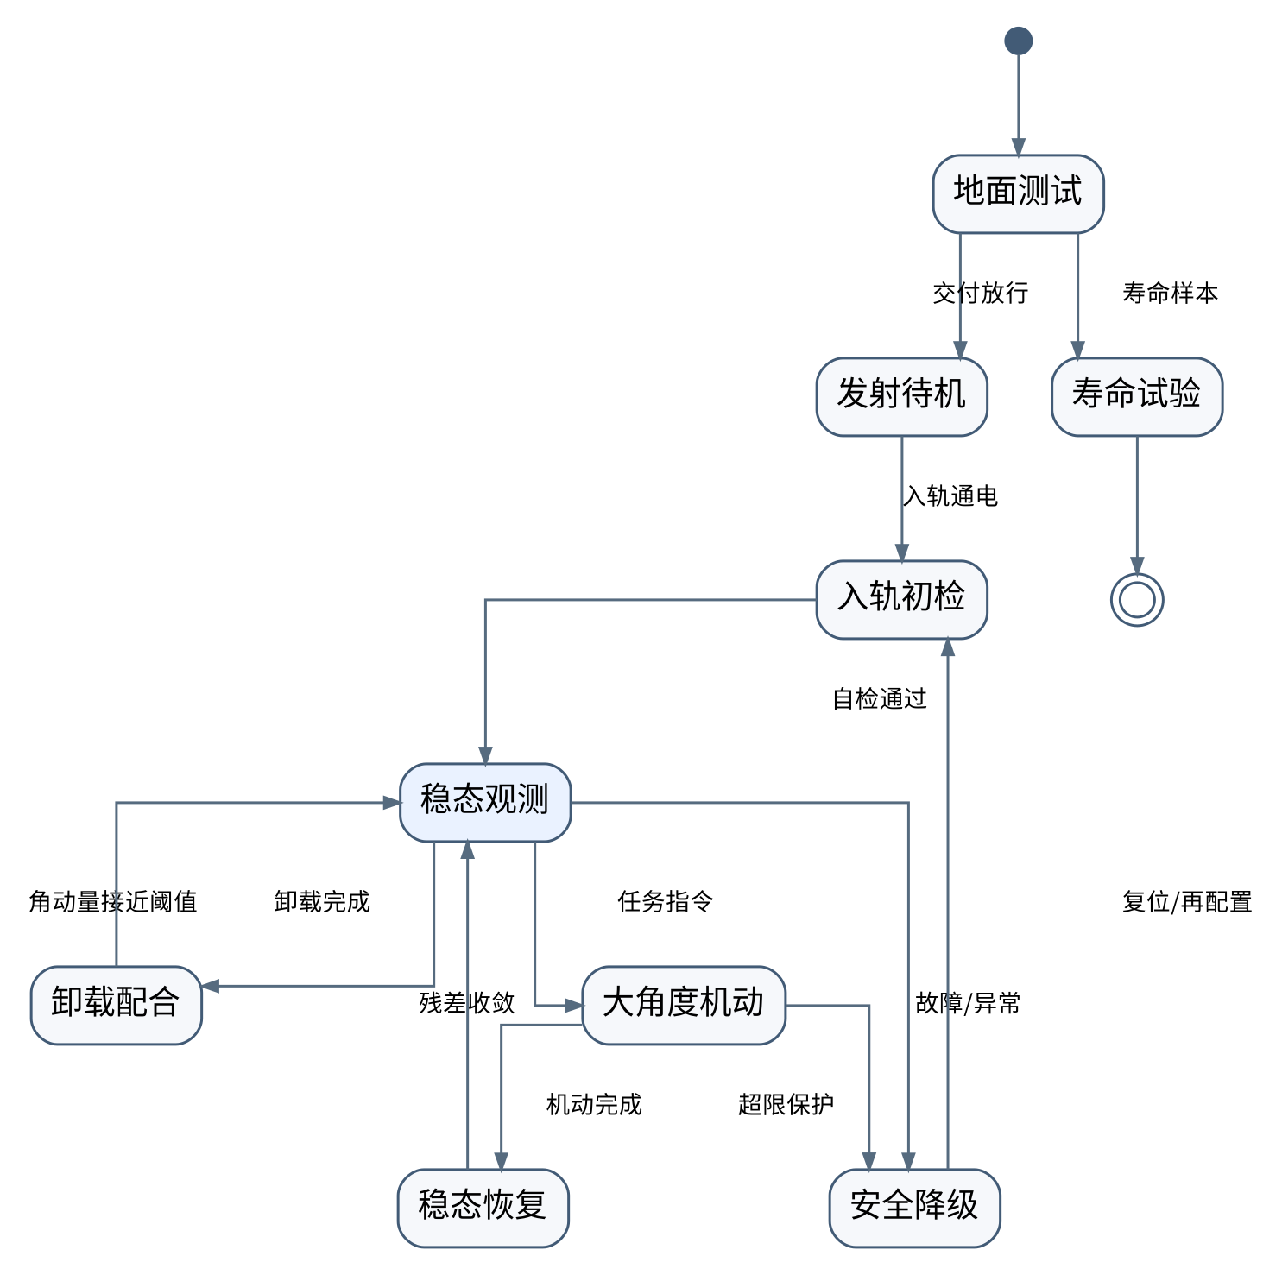
图 4-3 飞轮主要工作模式状态转换
各模式下应明确允许指令、禁止指令、保护阈值、遥测字段、异常退出条件和数据记录要求。地面测试模式和寿命试验模式应设置试验安全互锁、转速上升步骤、异常停机准则和数据完整性检查。

5 可靠性模型与指标分配

5.1 可靠性框图
飞轮可靠性框图采用“GNC 指令输入—通信接口—控制软件/固件—电源与驱动—电机—转子/轴承—力矩输出—遥测反馈”的功能链路。单飞轮内部关键链路按串联系统处理；轮组系统按冗余执行机构进行任务能力保持分析。
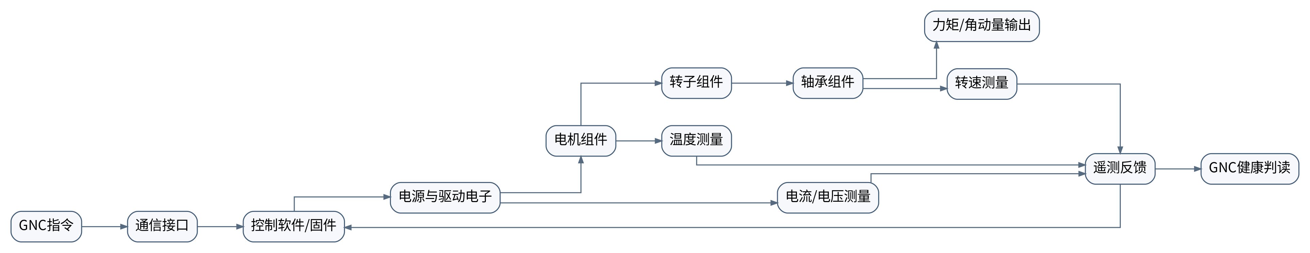
图 5-1 单飞轮可靠性框图
单飞轮可靠性建模的保守表达为：
$$R_{single}=\prod_{i=1}^{n}{R_{i}}$$
若采用指数分布近似：
$$R_{single}=e^{−λ_{single}t}, λ_{single}=\sum_{i=1}^{n}{λ_{i}}$$
轮组系统若按 $n$ 个飞轮中至少 $m$ 个可用进行简化估算，且各飞轮独立同分布，则：
$$R_{group}=\sum_{k=m}^{n}{\left({n \atop k}\right)}R_{single}^{k}{\left(1−R_{single}\right)}^{n−k}$$
该公式仅用于任务能力保持的初步估算。实际轮组可用性还受安装构型、故障飞轮方向、剩余力矩包络、角动量包络、控制分配矩阵和卸载执行机构能力约束，应通过 GNC 仿真和联试进行验证。

5.2 可靠性指标预计情况
初样阶段可靠性预计以任务剖面、环境剖面、单元组成、器件清单、关键件筛选、寿命样本和试验数据为输入。总体正式可靠性指标未下达前，本报告采用工程预计方法形成设计约束和后续更新机制。
电子单元可靠性预计应基于元器件应力、温度、降额、工作模式和环境因子进行。轴承组件可靠性预计应以筛选数据、跑合曲线、摩擦力矩、温度、电流、寿命样本和异常事件为依据。转子/电机组件可靠性预计应结合动平衡、转速谱、启停次数、电流、温升、力矩响应和环境后复测。软件/固件保护逻辑可靠性应以需求追溯、状态机完整性、异常注入覆盖、边界值测试、缺陷闭环和版本签署作为判据。
任务等效时间可按不同工作模式折算：
$$T_{eq}=\sum_{j=1}^{q}{n_{j}}⋅Δt_{j}⋅K_{stress,j}$$
式中，$n_{j}$ 为第 $j$ 类任务事件次数，$Δt_{j}$ 为持续时间，$K_{stress,j}$ 为应力折算系数。对于机动、卸载、热循环、启停、高速运行等工况，应单独给出折算依据。
寿命样本数据可用于趋势评估。健康特征量建议按下式形成综合指标：
$$HI=w_{1}\frac{I−I_{0}}{I_{lim}−I_{0}}+w_{2}\frac{T−T_{0}}{T_{lim}−T_{0}}+w_{3}\frac{V−V_{0}}{V_{lim}−V_{0}}+w_{4}\frac{\left|\dot{ω}−{\dot{ω}}_{0}\right|}{{\dot{ω}}_{lim}}$$
式中，$I$ 为电流，$T$ 为温度，$V$ 为振动或微振动特征量，$\dot{ω}$ 为加减速响应特征，$w_{i}$ 为权重。该指标用于趋势判读，不作为独立验收指标；验收仍以任务书指标、试验判据和专家评审结论为准。

6 可靠性分析

6.1 任务剖面分析
飞轮任务剖面包括地面研制、装配跑合、轴承筛选、单机测试、环境试验、运输贮存、发射段、入轨初检、稳态对地观测、大角度机动、角动量卸载、安全/降级模式、寿命试验和在轨长期健康监测。
任务剖面分析不应仅描述阶段名称，还应形成每一阶段的工作状态、主要应力、潜在失效模式、监测参数和验证证据。关键剖面如下：
（1）地面研制剖面。主要应力为多次启停、分段升速、跑合磨损、带电测试、接口插拔、静电和洁净控制。重点关注轴承污染、跑合异常、电流偏高、误接线、试验软件配置错误和数据缺失。
（2）运输贮存剖面。主要应力为冲击、振动、温湿度、包装应力和长期静置。重点关注轴承状态保持、连接器防护、洁净封存、开箱复验和运输后性能恢复。
（3）发射段剖面。主要应力为随机振动、冲击、声振、准静态载荷和温度变化。重点关注转子/轴承状态保持、结构连接、预紧保持、连接器锁紧和环境后复测。
（4）入轨初检剖面。主要应力为首次通电、低速启转、自检、热边界变化和遥测判读。重点关注启动电流、转速测量、温度上升、故障码和初次状态确认。
（5）稳态观测剖面。主要应力为长期连续运行、小力矩调节、低扰动输出和热稳定。重点关注微振动、转速谐波、电流纹波、温度趋势、轴承磨损和遥测一致性。
（6）大角度机动剖面。主要应力为较大力矩输出、转速快速变化、驱动电流升高和热负荷增加。重点关注响应延迟、转速边界、电流限幅、热裕度和保护误触发。
（7）角动量卸载剖面。主要应力为飞轮与推力器/其它执行机构协同、卸载前后角动量状态变化和姿态恢复。重点关注卸载窗口、非成像时段、扰动补偿、数据记录和阈值设置。
（8）安全/降级剖面。主要应力为故障隔离、停转、限矩、切轮、复位和安全姿态保持。重点关注异常力矩输出、故障码锁存、保护状态恢复和系统级控制分配。

6.2 环境剖面分析
飞轮环境剖面应覆盖力学环境、热环境、真空环境、辐射环境、电磁环境、静电环境、污染环境和地面试验环境。环境剖面应与任务剖面交叉分析，形成“环境—失效机理—设计控制—试验验证”的对应关系。
飞轮环境剖面重点如下：
（1）力学环境。发射振动、冲击和声振可能导致转子动平衡变化、轴承预紧状态变化、连接器松动、焊点疲劳和结构连接退化。设计上应进行结构强度、模态、动平衡保持、连接防松和环境后性能复测。
（2）热环境。轨道热循环、机动热负荷和驱动损耗可能导致电子元器件应力变化、轴承润滑状态变化、温度梯度增大和保护阈值误判。设计上应进行热路径设计、温度测点布置、热循环/热平衡试验和热裕度评估。
（3）真空与污染环境。真空环境下润滑挥发、材料出气、污染迁移和颗粒进入轴承可能影响寿命和微振动。设计上应控制材料、润滑、清洗、装配洁净、封存包装和开箱复验。
（4）辐射环境。低轨环境可能导致电子元器件参数漂移、单粒子效应和累计剂量影响。设计上应进行器件等级控制、辐射敏感器件识别、保护阈值裕度和必要的系统级恢复策略。
（5）电磁环境。电机驱动开关噪声、电源纹波、接地回流和通信抗扰不足可能影响 GNC 敏感测量、通信接口和遥测判读。设计上应进行滤波、屏蔽、接地搭接、线缆隔离、EMC 预测和试验验证。
电子热应力校核可采用：
$$T_{j}=T_{base}+P_{d}θ_{jb}$$
式中，$T_{j}$ 为器件结温，$T_{base}$ 为安装基准温度，$P_{d}$ 为耗散功率，$θ_{jb}$ 为结到基准热阻。降额设计应保证最坏热边界下 $T_{j}$ 满足器件降额要求。
热加速或寿命外推可采用 Arrhenius 型关系进行工程参考：
$$AF=exp\left[\frac{E_{a}}{k}\left(\frac{1}{T_{u}}−\frac{1}{T_{s}}\right)\right]$$
式中，$AF$ 为加速因子，$E_{a}$ 为激活能，$k$ 为玻尔兹曼常数，$T_{u}$ 为使用温度，$T_{s}$ 为试验温度。该关系适用于温度敏感退化机理的工程外推，轴承润滑和磨损仍应以实测数据、机理分析和专家评审综合判定。

6.3 功能分析
飞轮功能分析按照“输入—处理—执行—反馈—保护—数据”链路开展。每一功能均应明确正常输出、异常输出、失效影响和验证方式。
功能分解如下：
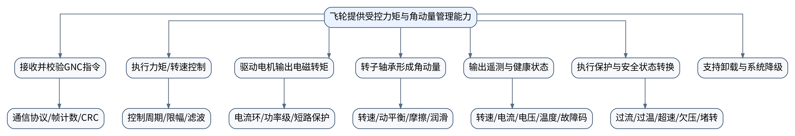
图 6-1 飞轮功能分解图
功能失效传播路径应重点覆盖：
（1）指令链路失效导致飞轮不响应、错误响应或延迟响应。
（2）控制链路失效导致力矩比例错误、极性错误、限幅错误、滤波异常或状态机错误。
（3）功率链路失效导致过流、短路、驱动失相、温升过大或不可控输出。
（4）执行链路失效导致摩擦升高、卡滞、微振动增大、力矩能力不足或寿命不足。
（5）反馈链路失效导致状态不可判读、保护误动作、保护拒动作或在轨诊断困难。
（6）保护链路失效导致故障扩展、异常输出、误停转或安全模式恢复困难。

6.4 继承性分析
继承性分析应将飞轮组成单元划分为沿用件、改进件、新研件和无飞行经历件，并明确继承依据、差异项、再验证要求和风险等级。不得以“有类似产品基础”替代构型差异、环境差异、任务剖面差异和工艺差异分析。
继承性分析重点：
（1）轴承组件。即使沿用成熟轴承型号，也应重新确认润滑状态、预紧方案、筛选指标、跑合曲线、寿命剖面和批次一致性。任务书提出的加严筛选指标应作为本型号放行依据。
（2）转子组件。若转动惯量、转速上限、材料批次、动平衡等级、结构连接方式或安装方向发生变化，应视为关键差异项，开展强度、模态、动平衡保持和环境后复测。
（3）电机与驱动电子。若功率器件、驱动拓扑、控制周期、采样链路、散热边界、EMC 滤波或保护阈值发生变化，应开展 WCCA、降额、EMC 和异常注入回归验证。
（4）软件/固件。若状态机、故障码、保护阈值、通信协议、参数表或版本管理方式发生变化，应开展需求追溯、代码审查、单元测试、集成测试和故障注入。
（5）接口。若机械安装矩阵、极性、比例系数、通信字典、电源接口、接地搭接或热接口发生变化，应开展接口复核和 GNC 联试确认。
继承性结论应按“可继承、有限继承、不可继承”给出，并列明再验证项目。

6.5 FMEA 分析
FMEA 分析应以飞轮功能链路和产品组成单元为对象，识别潜在故障模式、原因、局部影响、上一级影响、系统影响、现有控制、严酷度、发生概率、检测能力、风险评价和改进措施。FMEA 不应仅形成表格，应形成设计闭环和试验闭环。

6.5.1 FMEA 工作的目的
FMEA 工作目的为：
（1）识别飞轮关键故障模式及其对 GNC 闭环、飞行器安全、寿命和交付验收的影响。
（2）识别单点故障、I/II 类严重故障、不可检测故障和可能导致系统级危险的故障。
（3）为关键项目清单、FTA 顶事件、SCA 关注路径、WCCA 对象、故障注入试验和在轨预案提供输入。
（4）推动设计改进，使故障能够被预防、检测、隔离、降级和处置。

6.5.2 FMEA 工作的要求
FMEA 应满足以下要求：
（1）覆盖飞轮单机全部关键组成单元和主要工作模式。
（2）覆盖地面、发射、在轨、寿命试验和安全模式中的主要应力条件。
（3）对轴承组件、转子组件、驱动电子、转速测量、保护逻辑、母线接口和 GNC 接口进行重点分析。
（4）FMEA 改进措施必须落实到设计文件、试验项目、工艺控制、筛选记录、接口文件或在轨预案。
（5）FMEA 结论应与 FTA、关键项目清单、残余风险和试验验证矩阵保持一致。

6.5.3 FMEA 相关假设
FMEA 采用单故障优先分析，并对关键组合故障进行补充说明。对无法通过单机内部措施完全消除的故障，应明确系统级容错、GNC 重构、卸载协同或在轨处置路径。

6.5.3.1 分析方法
FMEA 采用自下而上的分析方法，由元器件/组件层故障模式逐级分析至单机功能影响、GNC 闭环影响和系统安全影响。对高风险项目采用 FTA 进行自顶向下复核。
风险优先级可按下式进行排序参考：
$$RPN=S×O×D$$
式中，$S$ 为严酷度，$O$ 为发生概率等级，$D$ 为检测难度等级。对航天关键单机，RPN 仅用于排序，不得替代严酷度单项控制；凡涉及 I/II 类后果、单点故障或不可控安全风险的项目，即使 RPN 不高，也应进入关键项目控制。

6.5.3.2 分析的约定层次
FMEA 约定层次为：部件/元器件层、组件层、单机层、轮组层、GNC 闭环层和飞行器任务层。飞轮单机内部按轴承、转子、电机、驱动、测量、接口、软件/固件和结构热控分解。

6.5.3.3 严酷度等级
严酷度等级建议如下：
- I 类：可能导致人员伤害、飞行器失控、任务不可恢复失败、母线故障扩展或严重安全事件。
- II 类：可能导致主要任务能力丧失、姿态控制严重降级、关键载荷成像窗口失效或需要系统级应急处置。
- III 类：导致单机功能降级、局部性能超差、需切换或计划性处置，但系统可保持安全。
- IV 类：影响有限，可通过维护、参数调整、复测或数据修正恢复。

6.5.3.4 故障概率等级分类
故障概率等级应结合成熟度、继承性、供方数据、筛选结果、寿命样本、工艺稳定性和试验暴露时间确定。初样阶段未获得充分统计数据时，应采用保守等级，并随试验数据滚动更新。

6.5.3.5 风险评价指数定义
风险评价指数应兼顾严酷度、发生概率和检测难度。对关键单机建议采用“严酷度优先、单点优先、不可检测优先、寿命风险优先”的排序原则。
风险分级可采用：
$$RI=αS+βO+γD+δC$$
式中，$C$ 为关键性修正项，涉及单点故障、强制检验点、寿命样本异常、母线扩展或异常力矩输出时取较高值。$α,β,γ,δ$ 由型号评审确定。

6.5.3.6 假设条件
FMEA 假设条件如下：
（1）飞轮按任务书、接口文件和初样设计状态生产、装配、测试和使用。
（2）地面试验设备、供电设备和测试软件处于合格校准状态。
（3）GNC 系统具备飞轮异常检测、切轮、控制重构和安全模式能力，但该能力必须通过联试或仿真验证。
（4）单飞轮故障不自动等同于系统任务失败，系统影响应结合轮组构型和控制分配能力判定。
（5）轴承筛选、寿命试验和强制检验点未完成前，不得作出寿命风险关闭结论。
典型 FMEA 项目摘录如下，完整表应作为配套支撑表受控管理：
对象 | 故障模式 | 主要原因 | 影响 | 控制措施 | 验证证据
轴承组件 | 摩擦力矩升高 | 润滑退化、污染、预紧异常 | 电流升高、温度升高、寿命下降、微振动增大 | 加严筛选、洁净装配、跑合曲线判读、寿命试验 | 筛选记录、寿命试验、电流趋势
轴承组件 | 卡滞 | 磨损、异物、润滑失效 | 力矩输出丧失，可能触发安全模式 | 强制检验点、寿命样本、异常停转保护 | 堵转保护试验、寿命评估
转子组件 | 动平衡退化 | 发射环境、结构松动、材料变化 | 微振动增大，影响成像稳定 | 动平衡、环境后复测、结构防松 | 微振动试验、环境后复测
驱动电子 | 功率器件短路 | 器件缺陷、过应力、散热不足 | 过流、母线扰动、单机失效 | 降额、限流、熔断/隔离、WCCA | 电源拉偏、短路保护试验
转速测量 | 丢脉冲/错误计数 | 传感器异常、噪声、接口故障 | 保护误判、转速控制异常 | 滤波、合理性判据、故障码 | 异常注入、EMC 抗扰
软件/固件 | 保护拒动作 | 状态机缺陷、阈值错误 | 超速/过流/过温未及时控制 | 需求追溯、边界值、异常注入 | 软件测试、故障注入报告
GNC 接口 | 极性或矩阵错误 | ICD 错误、装调错误 | 姿态控制反向或振荡 | 接口复核、安装矩阵确认、联试 | GNC 闭环联试

6.6 故障树分析（FTA）
FTA 应选择对任务和安全影响显著的顶事件开展。初样阶段建议至少包括：飞轮失去可用力矩输出、飞轮异常输出力矩、角动量管理失效、飞轮故障扩展影响一次母线、在轨状态不可判读。
以“飞轮失去可用力矩输出”为顶事件，其逻辑关系如下：
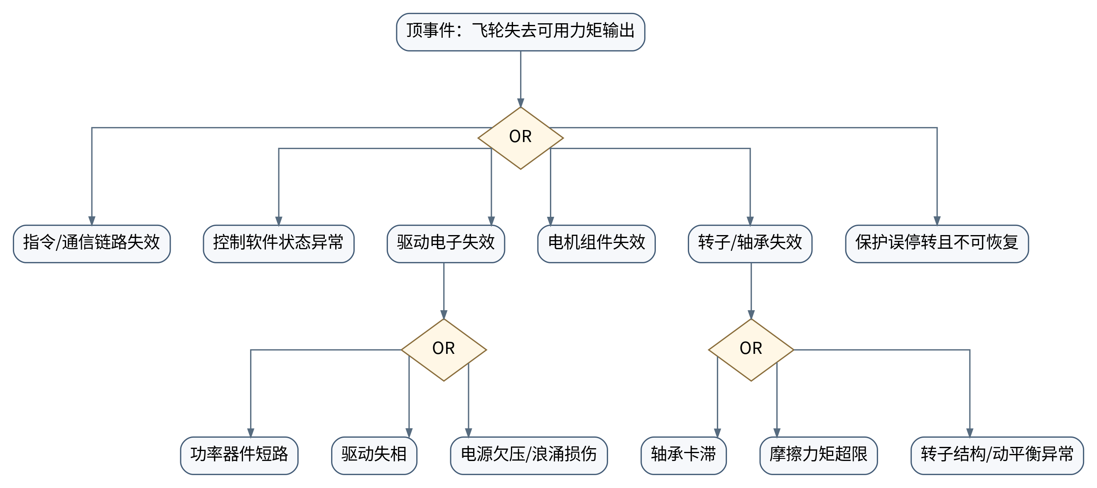
图 6-2 飞轮失去可用力矩输出故障树
若顶事件由独立基本事件按 OR 门组成，则近似概率为：
$$P_{OR}=1−\prod_{i=1}^{n}{\left(1−P_{i}\right)}$$
若顶事件由 AND 门组成，则：
$$P_{AND}=\prod_{i=1}^{n}{P_{i}}$$
FTA 结论应反向校核 FMEA 是否遗漏关键原因链，并输出以下设计要求：
（1）对单点导致力矩输出丧失且不可系统容错的路径，应消除单点或形成系统级缓解措施。
（2）对驱动电子短路、母线扩展、异常力矩输出等安全路径，应设置隔离、保护和故障码锁存。
（3）对轴承卡滞、摩擦升高、寿命不足等寿命路径，应落实强制检验点和寿命样本试验。
（4）对状态不可判读路径，应完善遥测字段、数据时间戳、故障码和地面判读规则。

6.7 潜在通路分析（SCA）
SCA 应重点识别设计中非预期能量、信号、接地、复位、软件状态和测试接口路径。飞轮为机电复合产品，潜在通路不仅存在于电子线路，也存在于供电、通信、接地、测试、软件状态机和 GNC 接口之间。
SCA 重点项目包括：
（1）供电反灌通路。检查测试接口、备用电源、通信接口和驱动保护器件是否形成非预期供电路径。
（2）接地回流通路。检查功率地、信号地、壳体地、屏蔽层和星上搭接之间是否形成干扰回流。
（3）复位竞争通路。检查欠压复位、软件复位、看门狗复位、通信复位和保护状态恢复之间是否产生竞争。
（4）保护逻辑潜在状态。检查超速、过流、过温、欠压、通信中断、堵转等保护同时发生时是否存在未定义状态。
（5）测试接口潜在激励。检查地面测试设备是否可能绕过飞行保护逻辑，向驱动级、参数区或复位链路注入非预期激励。
（6）通信异常潜在指令。检查丢包、重复帧、乱序帧、CRC 错误、时间戳异常和参数越界是否可能形成非预期指令执行。
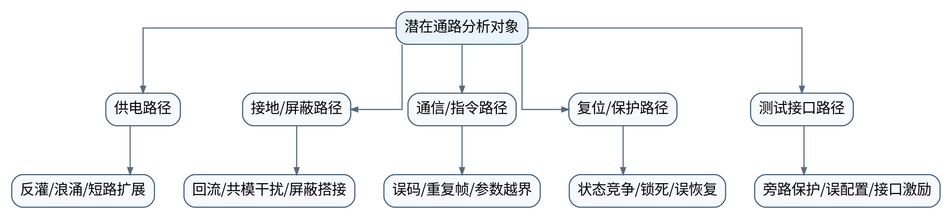
图 6-3 飞轮 SCA 关注路径
SCA 输出应包括潜在通路清单、影响描述、设计修正、试验验证和残余风险。所有涉及母线扩展、异常力矩输出、保护失效和测试安全的潜在通路，均应纳入安全性关键项目。

6.8 容差分析
容差分析应覆盖机械容差、电气容差、热容差、控制参数容差、传感测量容差和接口容差。飞轮容差设计的目标是在制造偏差、温度变化、老化漂移和环境应力条件下保持力矩输出、转速测量、保护阈值和接口功能满足要求。
容差分析基本关系可表示为：
$$Y=f\left(x_{1},x_{2},…,x_{n}\right)$$
最坏情况组合为：
$$Y_{wc}=f\left(x_{1,wc},x_{2,wc},…,x_{n,wc}\right)$$
统计容差可按均方根近似：
$$σ_{Y}≈\sqrt{\sum_{i=1}^{n}{{\left(\frac{∂f}{∂x_{i}}σ_{x_{i}}\right)}^{2}}}$$
飞轮容差关注项包括：
（1）机械安装容差。安装面平面度、定位基准、安装轴向、质心、转动惯量和安装矩阵误差影响 GNC 控制分配。
（2）轴承预紧与装配容差。预紧偏差、同轴度、洁净度和润滑量影响摩擦力矩、寿命和微振动。
（3）电流采样容差。采样电阻、放大器偏置、ADC 精度和温漂影响力矩控制和保护阈值。
（4）转速测量容差。传感器精度、计数周期、时钟误差和滤波延迟影响转速控制、寿命累计和超速保护。
（5）温度测量容差。测温点位置、热阻、传感器误差和采样周期影响过温保护和热裕度判定。
（6）通信时序容差。指令周期、帧延迟、时钟同步和状态刷新周期影响 GNC 闭环相位裕度。

6.9 最坏情况分析（WCCA）
WCCA 应证明飞轮在最不利器件参数、温度、辐射漂移、老化、供电边界和负载条件组合下仍满足功能、性能和保护要求。WCCA 重点不在于列出电路名称，而在于给出最坏边界、计算关系、合格裕度和试验验证。
最坏情况裕度定义为：
$$M=\frac{L−Y_{wc}}{L}×100\% \left(Y_{wc}≤L\right)$$
或对于下限类指标：
$$M=\frac{Y_{wc}−L}{L}×100\% \left(Y_{wc}≥L\right)$$
式中，$L$ 为限值，$Y_{wc}$ 为最坏情况计算值。WCCA 裕度不足时，应通过器件选型、参数调整、热设计、保护阈值修订或试验加严进行闭环。
WCCA 重点对象如下：
（1）驱动功率级。校核功率器件电压、电流、结温、开关损耗、浪涌、电流尖峰和短路保护动作时间。
（2）电源接口。校核母线高低压、欠压启动、浪涌、拉偏、瞬断恢复、反接/误接防护和内部短路隔离。
（3）电流采样链路。校核采样精度、温漂、带宽、饱和、噪声和过流阈值误差。
（4）转速测量链路。校核丢脉冲、抖动、计数溢出、时钟误差、滤波延迟和超速阈值裕度。
（5）温度测量链路。校核测温误差、热滞后、采样周期和过温保护裕度。
（6）通信接口。校核输入阈值、输出驱动、终端匹配、线缆长度、共模干扰和异常帧处理。
（7）EMC 滤波与接地。校核滤波器截止频率、阻抗、接地回流、传导发射和抗扰裕度。
电磁兼容裕度可表示为：
$$M_{EMI}=L_{limit}−L_{emit}$$
$$M_{EMS}=L_{withstand}−L_{disturb}$$
其中，$M_{EMI}$ 为发射裕度，$M_{EMS}$ 为抗扰裕度。裕度不足的频段应追溯到驱动开关频率、谐波、线缆耦合和接地路径。

6.10 可靠性薄弱环节
结合任务书要求、飞轮结构特点、初样阶段成熟度和上述分析，飞轮可靠性薄弱环节主要包括：
（1）轴承寿命与润滑稳定性。该项是飞轮长期可靠性的核心薄弱环节，应通过加严筛选、跑合曲线判读、寿命样本、洁净装配和在轨电流趋势监测控制。
（2）微振动与成像稳定性。飞轮转速谐波、轴承噪声、电机换相、电流纹波和结构耦合可能影响载荷成像质量，应通过微振动测试、转速禁区、控制滤波和系统级评估控制。
（3）驱动电子热与过流风险。功率器件、驱动拓扑、散热路径和保护阈值决定异常工况下是否扩展为系统安全风险，应通过降额、WCCA、短路保护和电源拉偏验证控制。
（4）转速测量和保护逻辑。转速异常、丢脉冲、滤波延迟、阈值错误和状态机缺陷可能导致保护误动作或拒动作，应通过异常注入和边界值验证控制。
（5）GNC 接口一致性。极性、安装矩阵、比例系数、延迟、时间戳和遥测解释错误可能导致闭环异常，应通过 ICD、接口复核、仿真和联试控制。
（6）数据证据链。初样阶段若原始数据、版本、样本、批次、问题单和评审结论无法追溯，将直接影响转阶段放行，应通过统一 RID 和数据包审查控制。

7 可靠性设计

7.1 冗余设计
飞轮单机内部冗余能力有限，冗余设计主要体现在系统轮组构型、测量合理性校核、保护状态机和供电/通信接口容错。单飞轮不宜通过复杂内部冗余牺牲体积、热和可靠性，应通过系统级轮组冗余和控制分配实现任务能力保持。
轮组冗余设计应满足：
（1）单轮失效后，剩余飞轮组合仍具备满足安全姿态和基本姿态控制的力矩方向覆盖能力。
（2）单轮失效后，控制分配矩阵可重构，故障轮能够被隔离，故障状态不持续参与控制分配。
（3）单轮退化不应导致角动量不可卸载，应通过推力器/磁力矩器等系统执行机构进行卸载协同。
（4）轮组冗余有效性应通过仿真和联试验证，不得仅以构型数量推断。
冗余有效性校核应覆盖：故障轮方向、剩余力矩包络、角动量包络、卸载策略、控制带宽、姿态恢复时间和安全模式进入条件。

7.2 容错设计
飞轮容错设计包括故障检测、故障隔离、故障处置、系统降级和恢复策略。容错设计应服务于“故障不扩展、状态可判读、动作可验证、恢复有边界”。
容错策略如下：
（1）异常检测。通过转速、电流、电压、温度、指令响应、故障码、运行时长和状态机进行一致性判据。
（2）异常隔离。对过流、短路、过温、超速、堵转、通信异常和驱动异常设置隔离动作，防止单机故障扩展到母线或 GNC 闭环。
（3）异常处置。按故障等级执行限矩、限速、停转、复位、切轮、进入安全状态或等待地面处置。
（4）系统降级。向 GNC 输出明确故障状态和可用能力，支持控制分配重构。
（5）恢复策略。规定复位条件、恢复次数、恢复前检查、恢复后监测和禁止自动恢复条件。
容错状态机如下：
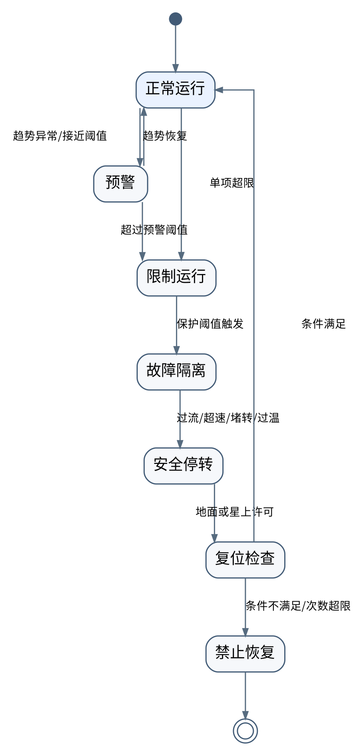
图 7-1 飞轮故障容错状态机

7.3 容差设计
容差设计应在机械、电气、热、测量、控制和接口层面同步开展。容差设计不得仅由加工尺寸保证，还应结合试验判据和数据趋势判读。
机械容差设计应控制安装面、定位基准、同轴度、动平衡、转子间隙、轴承预紧和紧固件防松。电气容差设计应控制采样电阻、ADC、放大器、保护比较器、时钟、通信收发器和电源阈值。热容差设计应控制热阻、导热界面、温度测点和保护阈值。控制容差设计应控制力矩比例系数、极性、滤波延迟、限幅边界和状态切换条件。
容差设计应输出容差链、最坏组合、统计组合、关键特性和试验验证方法。凡影响 GNC 闭环稳定性、安全保护动作和寿命判定的容差，应纳入关键特性控制。

7.4 降额设计
降额设计是飞轮可靠性内建设计的基本措施。电子元器件、电机绕组、功率器件、连接器、线缆、结构件、轴承运行边界和热设计均应执行降额控制。
降额系数定义为：
$$D=\frac{S_{work}}{S_{rated}}$$
式中，$S_{work}$ 为实际工作应力，$S_{rated}$ 为额定应力。降额设计应保证 $D≤D_{allow}$，并在最坏温度、最高转速、最大力矩、最大电流和异常保护动作前保持裕度。
重点降额项目包括：
（1）功率器件电压、电流、结温和开关损耗降额。
（2）电容耐压、纹波电流和温度降额。
（3）电阻功耗和温漂降额。
（4）连接器电流、插拔次数、锁紧和振动环境降额。
（5）电机绕组温升和绝缘等级降额。
（6）转速、轴承载荷、摩擦热和寿命消耗降额。
（7）软件保护阈值与硬件极限之间的安全间隔。
降额报告应列明器件/部件、额定值、工作值、最坏条件、降额系数、允许值、结论和责任人。

7.5 裕度设计
裕度设计应覆盖力矩、角动量、转速、热、电、通信、测量、微振动、寿命和试验边界。裕度设计不是简单放大指标，应明确裕度来源、消耗路径、验证方式和不得占用的安全边界。
力矩裕度：
$$M_{T}=\frac{T_{cap}−T_{req}}{T_{req}}×100\%$$
角动量裕度：
$$M_{H}=\frac{H_{cap}−H_{req}}{H_{req}}×100\%$$
热裕度：
$$M_{th}=T_{limit}−T_{wc}$$
电源裕度：
$$M_{U}=min\left(U_{max}−U_{op,max}, U_{op,min}−U_{min}\right)$$
裕度设计要求如下：
（1）力矩和角动量裕度应结合 GNC 任务剖面、轮组分配和卸载策略确认。
（2）热裕度应覆盖稳态观测、90°机动、最高环境温度、环境后退化和驱动损耗。
（3）电源裕度应覆盖启动、稳态、机动、保护动作、母线拉偏和瞬态恢复。
（4）测量裕度应覆盖转速、电流、温度、故障码和时间戳精度。
（5）寿命裕度应由轴承筛选、寿命样本和任务剖面折算共同支撑。

7.6 环境适应性的可靠性防护设计
飞轮环境适应性设计应面向发射、在轨和地面试验全过程，形成力学、热、辐射、静电、污染和 EMC 综合防护。

7.6.1 抗力学环境设计
抗力学环境设计应覆盖随机振动、冲击、声振、准静态载荷和运输振动。重点措施包括：
（1）转子结构强度与超速裕度校核。
（2）轴承预紧保持和动平衡保持设计。
（3）连接器、紧固件、线缆和板卡防松设计。
（4）模态避让，避免主要结构模态与飞轮工作转频及其谐波形成不利耦合。
（5）环境试验前后性能复测和微振动复测。
转频与谐波关系为：
$$f_{rot}=\frac{Ω}{60}, f_{n}=nf_{rot}$$
式中，$Ω$ 为转速（r/min），$f_{n}$ 为第 $n$ 阶谐波频率。应结合载荷敏感频带和结构模态识别转速禁区。
不平衡激励可按下式估算：
$$F_{u}=m_{e}r_{e}ω^{2}$$
式中，$m_{e}r_{e}$ 为不平衡量，$ω$ 为角速度。该关系用于微振动源项识别和动平衡控制。

7.6.2 空间辐射环境防护设计
空间辐射防护设计应识别控制器、存储器、通信收发器、采样器件、功率驱动和保护链路中的辐射敏感器件。对于可能发生单粒子翻转、锁定、瞬态扰动和参数漂移的器件，应采取器件等级控制、屏蔽、看门狗、参数校验、故障码记录和必要的复位恢复措施。
辐射防护不应仅以器件等级说明替代系统处置能力。对影响保护阈值、转速测量、通信指令和状态机的辐射效应，应通过故障注入或等效测试验证其可检测、可隔离、可恢复。

7.6.3 热设计
热设计目标是在稳态观测、机动、高温边界、低温启动、环境热循环和寿命试验中保持轴承、绕组、驱动器、控制器和结构件温度满足限值，并避免温度梯度引起的预紧变化、润滑状态变化和测量误差。
热设计措施包括：
（1）建立电机、驱动器、轴承、结构安装面和散热路径热模型。
（2）明确温度测点布置、保护阈值、采样周期和遥测字典。
（3）对机动工况进行瞬态热分析，验证高负载持续时间不导致超温。
（4）对寿命试验样本记录温度、电流、转速和异常事件，形成热—摩擦—寿命关联判据。
（5）环境后复测应包含启动电流、稳态电流、温升和转速响应。

7.6.4 静电防护设计
静电防护设计覆盖元器件采购、存储、装配、测试、连接器操作、包装运输和开箱复验。控制措施包括静电敏感等级识别、人员接地、工装接地、防静电包装、连接器保护帽、操作记录和异常追溯。
对通信接口、采样链路、控制器和功率驱动输入端，应设置必要的 ESD 保护器件和滤波措施，并确认其寄生参数不影响通信质量、采样精度和控制带宽。

7.7 电磁兼容性设计
飞轮 EMC 设计目标是控制电机驱动噪声、电源纹波、线缆耦合、接地回流和开关谐波，保证不对 GNC 敏感测量、星上通信和其它关键设备产生不可接受影响，同时保证飞轮自身在系统电磁环境中不误动作。
设计措施包括：
（1）功率线、信号线、通信线分区布线和屏蔽处理。
（2）电源输入滤波、驱动输出抑制和关键采样链路滤波。
（3）单点/多点接地策略按系统搭接要求确定，避免功率回流进入信号地。
（4）通信接口采用差分、屏蔽、终端匹配和错误检测。
（5）开关频率、转频谐波和结构敏感频带开展耦合分析。
（6）EMC 试验前后进行功能复测和保护逻辑检查。
EMC 设计应形成预测、设计、试验和整改闭环。凡出现特定频段超限，应追溯至驱动开关、线缆布局、滤波器、屏蔽搭接、接地路径或测试状态。

7.8 电路接口可靠性设计
电路接口可靠性设计应覆盖电源接口、通信接口、遥测接口、地面测试接口、接地接口和保护接口。
电源接口设计要求：
（1）明确供电范围、启动电流、稳态电流、峰值电流、浪涌、欠压、过压、瞬断和恢复要求。
（2）内部短路不得扩展影响其它关键设备。
（3）保护动作后应形成明确故障码和遥测记录。
（4）电源拉偏和短路保护应作为初样验证项目。
通信接口设计要求：
（1）明确指令字、遥测字、帧格式、时间戳、CRC、序号、重发或丢弃策略。
（2）异常通信条件下应可检测、可隔离、可恢复，不得执行非法指令。
（3）接口时延应满足 GNC 控制带宽要求。
地面测试接口设计要求：
（1）测试接口不得绕过飞行安全保护形成危险状态。
（2）测试软件和测试设备应具备版本、校准、配置和操作记录。
（3）带电插拔、误接线和异常停机应有防护和退出准则。

7.9 活动部件（机构）可靠性设计
飞轮活动部件可靠性设计的核心是轴承—转子—润滑—预紧—洁净—寿命链路控制。轴承组件必须作为关键件、寿命件、强制检验点和 FMEA 高关注对象。
轴承摩擦力矩可由惯性滑行试验进行估算：
$$J_{w}\frac{dω}{dt}=−M_{f}$$
当摩擦力矩近似恒定时：
$$M_{f}≈J_{w}\frac{ω_{1}−ω_{2}}{t_{2}−t_{1}}$$
若从初始角速度 $ω_{0}$ 滑行至停转，滑行时间为 $t_{s}$，则：
$$M_{f}≈\frac{J_{w}ω_{0}}{t_{s}}$$
轴承筛选数据应包括原始曲线、采样区间、计算方法、异常点处理和结论。惯性滑行时间、启动摩擦力矩、常温跑合电流和跑合时间不得仅给最终数值，应保留过程数据和判读依据。
活动部件可靠性设计措施包括：
（1）轴承批次、材料、润滑、预紧和装配过程受控。
（2）轴承装配前完成强制检验点，不合格不得进入整机。
（3）跑合曲线应监测电流、温度、转速、异常振动和故障码。
（4）转子动平衡应在环境试验前后进行复核。
（5）寿命样本应与产品状态保持一致，关键件批次和装配记录可追溯。
（6）在轨应持续记录电流、温度、转速、启停次数和异常事件，用于寿命状态判读。

7.10 软件可靠性设计
飞轮软件/固件可靠性设计应覆盖需求、架构、状态机、参数、异常处理、故障码、版本、测试和配置控制。软件可靠性不以代码可运行作为判据，而以状态可控、异常可判、保护有效、版本可追溯作为判据。
设计要求如下：
（1）需求追溯。每项控制、保护、自检、遥测和故障码需求均应追溯到任务书、ICD 或安全性分析。
（2）状态机完整。正常、预警、限制运行、故障隔离、安全停转、复位检查、禁止恢复等状态应定义清楚。
（3）参数保护。转速上限、加减速斜率、电流限值、温度阈值、通信超时、复位次数等参数应受配置控制。
（4）异常注入。对过流、欠压、过温、超速、堵转、通信中断、遥测异常、复位竞争和参数越界开展测试。
（5）故障码设计。故障码应具备唯一性、可判读性、时间戳和恢复记录，支持地面处置和数据包审查。
（6）版本控制。软件/固件版本、参数版本、测试版本和交付版本应一致，变更应经过回归验证。

7.11 防污染设计
防污染设计重点保护轴承、润滑、转子腔、连接器、热界面和敏感电子组件。污染控制应覆盖材料、加工、清洗、装配、测试、包装、运输、开箱和复验全过程。
控制措施包括：
（1）材料出气、润滑相容性和清洗工艺受控。
（2）轴承装配环境洁净度、工具、人员、工装和操作记录受控。
（3）转子腔和轴承组件在装配后应采取封存和防颗粒措施。
（4）连接器应设置保护帽，防止颗粒、潮气和静电损伤。
（5）包装运输后应进行外观、洁净、接口和性能复验。
（6）污染异常应进入问题归零，不得通过重复测试掩盖。

7.12 信息流设计
信息流设计应保证指令、遥测、故障码、时间戳、版本、样本、批次、试验数据和问题单之间可追溯。飞轮信息流不仅服务于控制闭环，也服务于可靠性安全性评审和交付验收。
图 7-2 飞轮信息流与证据链
信息流设计要求：
（1）指令和遥测字段应具备唯一编号、单位、量纲、范围、刷新周期、有效位、异常值定义和时间戳。
（2）故障码应能够区分过流、过温、超速、欠压、堵转、通信异常、驱动异常、传感异常和保护状态。
（3）试验数据应保留原始数据、处理脚本/方法、判据、结论和责任签署。
（4）交付数据包应能够从任一验收结论追溯到需求、样本、批次、版本、试验记录和问题闭环。

7.13 供配电设计
供配电设计应保证飞轮在启动、稳态、机动、保护动作、母线拉偏、瞬断恢复和内部故障条件下安全可控。供配电可靠性安全性设计是防止单机故障扩展为系统故障的关键。
设计要求如下：
（1）明确启动电流、稳态电流、峰值电流、浪涌和机动电流边界。
（2）设置过流、短路、欠压、过压、瞬断恢复和热保护。
（3）内部短路应可隔离，保护动作后不应造成母线持续拉偏。
（4）保护动作和恢复过程应有遥测和故障码记录。
（5）母线拉偏、短路保护和恢复试验应纳入初样验证。
功耗估算可按：
$$P_{in}=UI$$
电机机械输出和损耗关系可表示为：
$$P_{in}=T_{w}ω_{w}+P_{cu}+P_{iron}+P_{fric}+P_{ctrl}$$
式中，$P_{cu}$ 为铜耗，$P_{iron}$ 为铁耗，$P_{fric}$ 为摩擦损耗，$P_{ctrl}$ 为控制电子损耗。长期电流升高应作为轴承摩擦、驱动退化或热状态变化的重要判据。

7.14 杂光分析
飞轮本体不产生直接杂光，但飞轮微振动可能通过结构传递影响载荷指向稳定和成像质量；飞轮电磁干扰也可能间接影响敏感测量和载荷数据质量。因此，本节按模板保留“杂光分析”标题，并将飞轮相关影响界定为对载荷成像环境的间接影响分析。
控制措施包括：
（1）识别飞轮转频及其谐波与载荷敏感频带、结构模态和控制带宽之间的耦合关系。
（2）开展微振动测试，给出转速谱、谐波谱、峰值、均方根值和典型工况数据。
（3）必要时设置转速禁区、控制滤波、运行窗口和非成像期间卸载策略。
（4）在 GNC 联试和载荷评估中确认飞轮扰动不破坏成像窗口稳定性。

7.15 故障容限设计
故障容限设计应覆盖单机内部故障容限和系统应用故障容限。单机内部强调故障检测、保护动作和安全隔离；系统应用强调切轮、控制分配重构、卸载协同和安全模式。
故障容限设计要求：
（1）对过流、过温、超速、堵转、通信异常、转速异常和驱动异常形成明确检测判据。
（2）保护动作应具备确定性，不得因多故障组合进入未定义状态。
（3）安全停转后应保持状态可判读，禁止无条件自动恢复。
（4）GNC 应能够识别飞轮可用、降级、不可用和禁止恢复状态。
（5）单轮故障后的轮组控制能力应通过仿真和联试验证。
（6）在轨预案应规定故障确认、切轮、限矩、卸载、复位和恢复流程。

7.16 自主功能设计
飞轮自主功能包括上电自检、运行自检、异常检测、保护动作、故障码上报、寿命累计、趋势记录和安全状态保持。自主功能应服从 GNC 系统总体策略，不得在未授权条件下执行可能影响姿态安全的动作。
自主功能设计要求：
（1）上电自检覆盖存储、参数、通信、传感、驱动准备和故障状态。
（2）运行自检覆盖转速、电流、电压、温度、指令响应和状态机一致性。
（3）寿命累计覆盖运行时长、转速谱、启停次数、高负载时间、保护次数和异常事件。
（4）趋势记录覆盖电流、温度、微振动或等效扰动指标、加减速响应和故障码。
（5）自主保护动作应分级，不应将轻微异常直接升级为不可恢复停转，亦不得对严重异常延迟保护。

7.17 元器件、材料、工艺的选用与控制
元器件、材料、工艺控制应覆盖飞轮关键失效机理和全寿命周期。控制重点如下：
（1）元器件选用。功率器件、控制器、存储器、通信收发器、采样器件、温度传感器、保护器件应满足型号等级、降额、温度、辐射和可追溯要求。
（2）材料选用。转子、结构件、紧固件、润滑材料、胶粘剂、导热材料和绝缘材料应满足真空、出气、热循环、力学强度和相容性要求。
（3）工艺控制。焊接、装配、清洗、润滑、预紧、动平衡、灌封、涂覆、线缆固定和连接器装配应有工艺文件和过程记录。
（4）供方控制。轴承、电机、电子单元、结构件、试验外协等供方应传递任务书和产品保证要求，并接受过程监督和数据审查。
（5）变更控制。器件替代、材料替代、工艺调整、软件参数变化和测试设备变化均应进行影响分析和回归验证。

7.18 确定功能测试、包装、贮存、装卸、运输及维修的影响
功能测试、包装、贮存、装卸、运输和维修过程可能对飞轮可靠性产生实际影响，应纳入可靠性设计控制。
（1）功能测试影响。多次启停、长时间运行、误接线、测试软件误配置和异常停机可能影响轴承状态和电子安全，应设置测试次数、升速步骤、退出准则和数据记录要求。
（2）包装影响。包装应防冲击、防振、防潮、防尘、防静电和防误操作，保持轴承和连接器状态。
（3）贮存影响。长期贮存应控制温湿度、洁净度、静电、封存状态和定期复验要求。
（4）装卸影响。装卸过程应明确吊装、搬运、方向、冲击限制和人员资质。
（5）运输影响。运输应有环境监测、冲击记录、开箱检查和运输后复测。
（6）维修影响。初样阶段若发生返修，应重新评估轴承状态、洁净状态、动平衡、接口、版本和问题归零，不得直接恢复原放行状态。

7.19 在轨故障预案及对策分析
在轨故障预案应围绕“发现—确认—隔离—降级—恢复—评估”展开。预案不是事后处置文字，应与遥测字段、故障码、保护状态、GNC 控制分配和地面流程一致。
典型在轨故障预案如下：
（1）电流趋势升高。判读轴承摩擦、驱动退化或热状态变化；执行降速观察、温度关联分析、转速谱调整和寿命风险评估。
（2）温度升高。判读热环境、驱动损耗、轴承摩擦和散热路径；执行限载运行、降低高负载持续时间、调整机动窗口和热控策略。
（3）转速测量异常。判读丢脉冲、传感器异常、通信错误或滤波异常；执行数据一致性校核、限速运行或切轮。
（4）微振动异常。判读转速谐波、轴承状态、动平衡退化和结构耦合；执行转速禁区、非成像窗口调整和载荷影响评估。
（5）过流/短路保护。确认故障码、母线状态和保护动作；禁止自动恢复，按地面授权执行隔离、复位或停用。
（6）异常力矩输出。立即由 GNC 判定姿态响应，必要时切除故障轮，执行控制分配重构并进入安全模式。
（7）通信异常。检查帧计数、时间戳、CRC、遥测刷新和指令确认；必要时进入保持状态或安全停转。

8 关键项目识别与控制
飞轮关键项目识别应按照任务影响、单点故障、寿命约束、安全影响、不可检测性、继承差异和强制检验点要求确定。关键项目控制应贯穿设计、采购、生产、试验、交付和在轨数据规划。
飞轮初样阶段关键项目如下：
序号 | 关键项目 | 关键特性 | 主要风险 | 控制措施 | 放行证据
1 | 轴承组件 | 惯性滑行、摩擦力矩、跑合电流、跑合时间、洁净度 | 寿命不足、摩擦升高、卡滞、微振动 | 加严筛选、强制检验点、跑合曲线、寿命样本 | 筛选记录、强检签署、寿命方案
2 | 转子组件 | 动平衡、结构强度、超速裕度、材料批次 | 失衡、结构损伤、微振动 | 强度/模态分析、动平衡、环境后复测 | 分析报告、动平衡记录、复测报告
3 | 电机组件 | 力矩常数、绕组绝缘、温升、反电势 | 力矩不足、温升超限、绝缘退化 | 性能测试、热试验、绝缘检查 | 性能报告、热试验报告
4 | 驱动电子 | 功率器件、采样链路、短路保护、热路径 | 过流、短路、热失控、母线扰动 | 降额、WCCA、电源拉偏、短路保护 | 降额报告、WCCA、保护试验
5 | 转速测量 | 精度、丢脉冲、时间戳、超速判据 | 控制异常、保护误判 | 合理性校核、异常注入、EMC 抗扰 | 转速测试、注入试验
6 | 保护软件/固件 | 状态机、阈值、故障码、复位策略 | 保护拒动作或误动作 | 需求追溯、边界值、异常注入、版本控制 | 软件测试报告、版本签署
7 | 接口连接器 | 电源、通信、接地、屏蔽、锁紧 | 接触不良、误接、EMC 问题 | ICD、装配检查、防松、EMC 试验 | 接口复核、EMC 报告
8 | 寿命试验样本 | 批次、装配、剖面、数据连续性 | 寿命结论不足 | 两个样本、1:1 不间断试验、异常判据 | 寿命数据、评估报告
关键项目控制流程如下：
图 8-1 关键项目控制流程
强制检验点要求：轴承组件验收数据检查应设置在轴承装机前。未完成筛选记录、异常处理、批次追溯和签署确认的轴承，不得进入整机装配。强制检验点不得由后续整机试验替代。

9 安全性设计分析

9.1 识别危险源
飞轮危险源识别应从能量、运动、热、电、信息、软件和系统控制影响七个维度开展。
危险源包括：
（1）高速旋转储能。转子超速、结构损伤、失衡、轴承卡滞和壳体防护不足。
（2）电能和功率驱动。母线短路、过流、浪涌、反灌、器件热失控和接地故障。
（3）热源。驱动损耗、电机温升、摩擦热和热路径异常。
（4）控制信息。错误指令、通信异常、时间戳错误、参数越界和遥测失真。
（5）保护逻辑。保护拒动作、误动作、复位竞争、故障码不明确和状态机未定义。
（6）GNC 闭环影响。异常力矩输出、安装矩阵错误、极性错误、角动量饱和和卸载失调。
（7）地面试验操作。带电插拔、误接线、高速旋转暴露、测试软件误配置和试验中断。

9.2 危险分析
危险分析按照“危险源—原因—后果—控制措施—验证—残余风险”开展。典型危险分析如下：
危险编号 | 危险状态 | 原因链 | 可能后果 | 控制措施 | 验证方式 | 残余风险控制
H-01 | 转子超速 | 控制异常、转速测量错误、保护失效 | 结构超限、异常振动、安全风险 | 限速、超速保护、转速合理性判据 | 超速保护注入、转速测试 | 禁止越限运行，异常归零
H-02 | 轴承卡滞 | 润滑失效、污染、磨损、预紧异常 | 力矩输出丧失、热升高、姿态降级 | 加严筛选、寿命样本、堵转保护 | 筛选、寿命试验、堵转试验 | 关键项目评审
H-03 | 驱动短路 | 功率器件失效、过应力、散热不足 | 母线扰动、单机失效 | 降额、短路隔离、熔断/限流 | 电源拉偏、短路保护 | 母线扩展风险评审
H-04 | 异常力矩输出 | 指令错误、极性错误、软件异常 | 姿态扰动、成像失败、安全模式 | ICD 控制、安装矩阵复核、联试 | GNC 联试、异常注入 | 在轨切轮预案
H-05 | 保护拒动作 | 阈值错误、状态机缺陷、采样异常 | 超速/过流/过温扩展 | 需求追溯、边界值、独立判据 | 软件测试、故障注入 | 软件版本冻结
H-06 | 状态不可判读 | 遥测缺失、故障码不清、时间戳错误 | 在轨处置困难 | 遥测字典、故障码、数据包规范 | 接口联试、数据审查 | 地面判读规程
安全性分析应与 FMEA、FTA 和 SCA 保持一致。凡危险后果达到 I/II 类或存在单点路径，应纳入安全性关键项目清单。

9.3 安全性关键项目清单
安全性关键项目包括：轴承组件、转子组件、驱动功率级、一次母线接口、短路保护链路、转速测量链路、保护软件/固件、通信接口、地面测试设备互锁和寿命试验样本。
安全性关键项目控制要求：
（1）有明确危险后果和控制目标。
（2）有设计控制措施和验证项目。
（3）有责任单位、责任人和评审节点。
（4）有问题单和残余风险闭环要求。
（5）未完成控制措施验证前，不得放行。

9.4 确定残余危险项目
残余危险项目是指已采取设计和验证措施后仍不能完全消除、需由型号评审接受并持续监测的风险。飞轮初样阶段残余危险重点如下：
（1）寿命外推不确定性。两个寿命样本可以支撑趋势和风险判断，但不能替代全部在轨寿命统计，应形成后续持续监测要求。
（2）微振动系统耦合不确定性。单机微振动合格不等同于载荷成像影响完全关闭，应结合系统安装、结构传递和载荷敏感性评估。
（3）轮组退化后的任务能力边界。单轮失效后系统可控性取决于构型、剩余力矩方向和控制分配，应通过系统级仿真和联试确认。
（4）电子器件辐射与老化漂移。初样阶段应形成器件等级、保护策略和在轨遥测监测要求。
（5）地面试验与在轨环境差异。寿命试验、热试验和微振动试验应说明与在轨剖面的等效关系和差异。
残余风险接受应形成评审意见，明确接受理由、限制条件、后续监测和再评估时机。

9.5 安全性评价
飞轮安全性评价结论应基于危险源识别充分性、危险分析完整性、关键项目控制有效性、验证覆盖性和残余风险可接受性。初样阶段安全性评价应满足：
（1）高速旋转、供电短路、热失控、异常力矩输出、保护失效和状态不可判读等主要危险均已识别。
（2）关键危险均有设计控制和试验验证路径。
（3）轴承、驱动、保护逻辑、母线接口和 GNC 接口已纳入安全性关键项目控制。
（4）残余风险已明确后续监测、限制条件和评审要求。
（5）未关闭 I/II 类问题、强制检验点或母线扩展风险前，不得作出安全放行结论。

10 安全性设计

10.1 保燃料措施
飞轮不直接消耗燃料，但飞轮角动量管理失效、转速控制异常、力矩能力不足、卸载阈值设置不当或遥测判读错误会增加推力器卸载频次，从而间接影响推进剂消耗。保燃料措施应体现为角动量管理设计、卸载窗口控制、阈值策略和状态记录。
设计措施包括：
（1）合理设置角动量预警阈值、卸载阈值和禁止卸载条件。
（2）优先在非成像窗口执行卸载，避免因飞轮遥测错误触发不必要卸载。
（3）卸载前记录各飞轮角动量、转速、电流、温度、控制模式和故障状态。
（4）卸载后确认姿态恢复、角动量余量和飞轮健康状态。
（5）对摩擦升高导致的长期功耗和卸载频次变化进行趋势监测。
角动量卸载判据可表示为：
$$\left|H_{i}\right|≥H_{warn}⇒\text{预警}, \left|H_{i}\right|≥H_{dump}⇒\text{卸载规划}$$
其中，$H_{warn}<H_{dump}<H_{limit}$，具体数值由总体/GNC 分配和轮组能力确定。

10.2 保能源措施
飞轮保能源设计包括控制启动电流、限制异常电流、降低不必要高负载持续时间、优化控制参数、设置过温过流保护、监测跑合电流和在轨运行电流趋势。轴承摩擦升高会导致长期功耗增加，是保能源设计和寿命设计的共同关注点。
措施包括：
（1）启动过程采用受控加速斜率，避免浪涌和不必要电流峰值。
（2）稳态观测阶段控制电流纹波和换相损耗。
（3）机动阶段限制高负载持续时间，防止驱动和绕组热积累。
（4）建立电流—温度—转速—摩擦趋势判读规则。
（5）过流、过温和欠压保护动作应可记录、可复核、可恢复或受控停用。

10.3 防撞策略
飞轮本体不承担轨道防撞决策，但姿态控制能力是规避机动、太阳翼保护、载荷保护姿态和通信指向的基础条件。防撞相关设计应界定为飞轮对系统级规避机动和安全姿态保持的支撑能力。
设计要求如下：
（1）飞轮异常不得产生不可控姿态扰动，影响规避机动准备和执行。
（2）安全模式下飞轮应能够执行限矩、停转、切轮或维持可控状态。
（3）飞轮状态、可用能力和故障码应向 GNC 提供明确输入，支持系统级姿态策略。
（4）在规避机动或安全姿态恢复前后，应记录转速、角动量、电流、温度和故障状态。

10.4 一次母线短路安全性设计
一次母线短路安全性设计是飞轮安全性设计的重点。飞轮内部短路、功率器件击穿、滤波器失效、线缆损伤或误接线不得扩展影响其它关键设备。
设计措施包括：
（1）电源入口设置限流、短路保护、浪涌抑制和必要隔离。
（2）功率级短路故障应可快速切除或限制故障电流。
（3）保护动作后保持故障码、母线状态、内部电压电流和保护状态遥测。
（4）欠压和瞬断恢复过程不得引发反复启停、异常力矩输出或状态机错误。
（5）地面测试电源应设置限流和紧急断电措施。
（6）电源拉偏、短路保护和恢复试验应在初样阶段完成。
母线故障隔离链路如下：
图 10-1 一次母线短路安全隔离链路

10.5 安全性设计准则、安全性设计思路和方法应用情况
飞轮安全性设计采用“危险识别—原因链分析—设计控制—验证确认—残余风险评审—在轨监测”的闭环方法。安全性设计准则如下：
（1）危险源优先消除，不能消除时进行隔离、限制、监测和处置。
（2）安全保护应独立于正常控制功能进行边界校核，不得因正常控制异常而同时丧失保护。
（3）故障状态必须可判读，禁止出现无故障码、无遥测、无处置路径的危险状态。
（4）保护动作必须可验证，凡未通过异常注入或等效验证的保护功能不得作为风险关闭依据。
（5）残余风险必须受控接受，明确限制条件、后续监测和再评估时机。
（6）地面试验安全与飞行安全同等重要，测试接口不得绕过飞行保护形成危险状态。
安全性闭环如下：
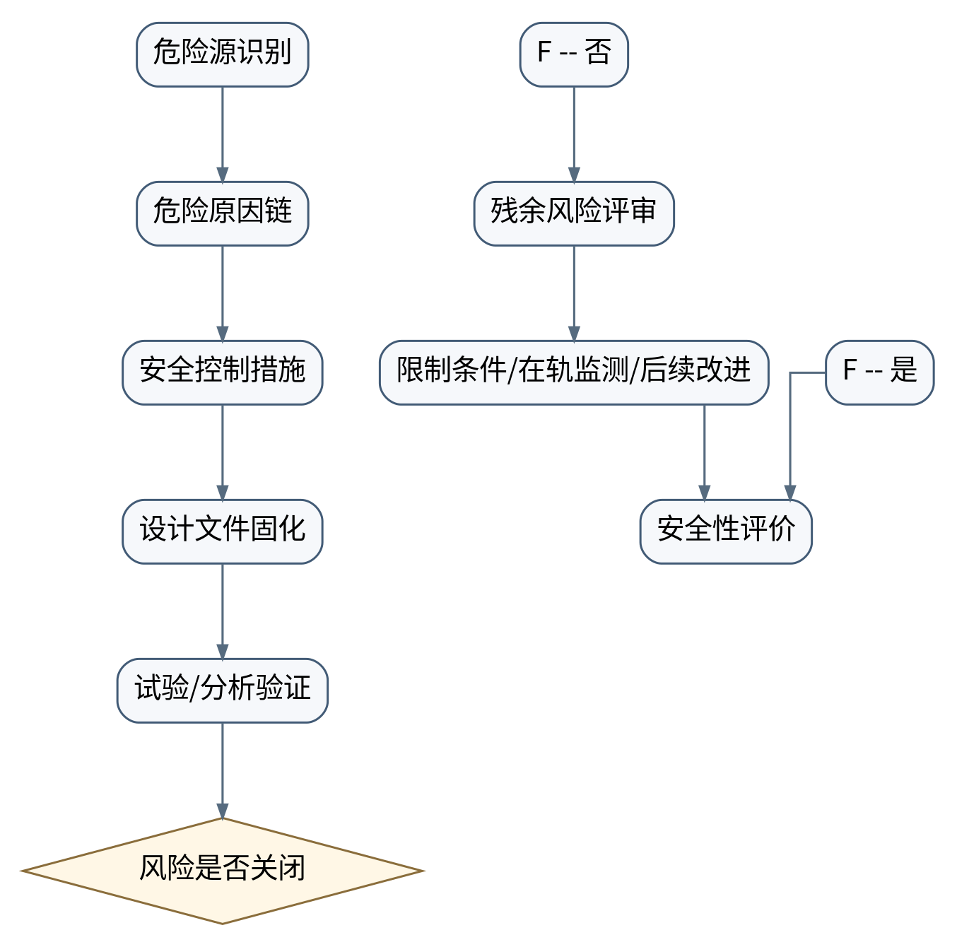
图 10-2 安全性设计闭环

11 可靠性安全性试验
可靠性安全性试验应服务于设计验证、风险关闭、强制检验点放行和交付验收。试验顺序建议为：组件筛选与过程检验、单机性能初测、环境前基线、力学环境试验、环境后复测、热与电应力试验、保护与异常注入、寿命试验阶段评估、EMC 试验、GNC 闭环联试、交付数据包审查。
图 11-1 可靠性安全性试验流程
主要试验项目如下：
（1）轴承组件筛选试验。验证惯性滑行时间、启动摩擦力矩、常温跑合电流、跑合时间和异常记录，作为强制检验点。
（2）单机性能试验。验证转速范围、力矩响应、加减速斜率、转速遥测、电流、电压、温度、故障码和状态转换。
（3）环境试验。开展振动、冲击、热循环、热平衡或等效热试验，环境后复测性能、微振动、接口和保护功能。
（4）电源拉偏与短路保护试验。验证供电高低边界、启动、稳态、机动、欠压、瞬断、短路保护和恢复过程。
（5）保护与故障注入试验。注入过流、过温、超速、堵转、通信异常、转速异常、遥测异常、复位竞争和参数越界，验证保护动作。
（6）EMC 试验。验证传导发射、辐射发射、传导抗扰、辐射抗扰、静电和接地搭接要求，并开展试验前后功能复测。
（7）微振动试验。给出不同转速、不同负载、稳态和机动条件下的微振动谱和谐波特征，支撑载荷成像影响评估。
（8）寿命试验。投产两个寿命试验样本，开展 1:1 不间断寿命试验，记录转速、电流、温度、振动、异常状态、运行累计时间和启停次数。
（9）GNC 闭环联试。验证安装矩阵、极性、比例系数、力矩响应、控制延迟、稳态稳定、90°机动、卸载协同和故障降级。
（10）交付数据包审查。审查需求、设计、试验、样本、批次、版本、问题单、残余风险和评审结论的一致性。
试验判据应满足：
（1）强制检验点未关闭，不得进入整机装配和后续试验。
（2）环境后复测不满足基线要求，应开展原因分析和归零。
（3）保护类试验未通过，不得以操作限制替代设计闭环。
（4）寿命试验样本发生异常，应开展样本一致性、批次影响和设计影响分析。
（5）GNC 联试发现接口、极性、延迟或遥测问题，应更新 ICD、参数表和验证记录。
（6）交付数据包缺失、版本不一致或问题未关闭，不得放行。
试验数据包应包含：试验大纲、试验件状态、设备校准、软件版本、参数版本、原始数据、处理方法、判据、结论、异常记录、问题单、归零材料和签署记录。

12 结论
本报告严格保持原可靠性安全性设计与分析报告的十二章结构，对蓬莱一号飞行器飞轮初样阶段可靠性安全性设计与分析进行了专业化深化。报告将任务书中的 GNC 牵引、飞轮功能性能、接口适配、轴承筛选、寿命试验、产品保证、强制检验点、交付物和审查验收准则转化为设计、分析、试验和证据链要求。
本报告形成以下结论：
（1）飞轮应按关键单机管理。轴承组件、转子组件、驱动电子、转速测量、保护逻辑、接口连接器和寿命样本应纳入关键项目控制。
（2）飞轮可靠性设计应由任务剖面和 GNC 闭环牵引，不得仅按单机通电和转动功能判定成功。
（3）轴承组件是飞轮寿命、微振动、摩擦、功耗和卡滞风险的核心薄弱环节，应通过加严筛选、强制检验点、跑合曲线、寿命样本和在轨趋势监测形成闭环。
（4）驱动电子、供配电和保护逻辑是飞轮安全性设计重点，应通过降额、WCCA、电源拉偏、短路保护、异常注入和 EMC 试验验证。
（5）GNC 接口一致性是飞轮工程应用成败的关键，应通过 ICD、安装矩阵、极性、比例系数、控制延迟、遥测字典和闭环联试确认。
（6）可靠性安全性试验应形成组件—单机—环境—保护—寿命—GNC 联试—数据包审查的完整路线。强制检验点、I/II 类问题、母线扩展风险、保护失效和寿命风险未关闭前，不得作出放行结论。
（7）本报告已补充可靠性模型、力矩/角动量关系、轮组冗余关系、任务等效时间、容差/WCCA、热、微振动、轴承摩擦和安全隔离等公式，并以 Mermaid 图给出了设计闭环、功能链路、可靠性框图、FMEA/FTA/SCA、容错状态机、安全闭环和试验流程，为后续转换为 Word 正式报告和图件美化提供基础。
后续工作要求如下：
（1）随总体可靠性指标正式下达，更新可靠性预计、分配和裕度结论。
（2）随详细设计冻结，更新 FMEA、FTA、SCA、WCCA、关键项目清单和残余风险清单。
（3）完成轴承组件强制检验点签署和两个寿命样本 1:1 不间断寿命试验方案评审。
（4）完成电源拉偏、短路保护、异常注入、EMC、微振动和 GNC 闭环联试。
（5）按交付数据包要求统一 RID、版本、样本、批次、试验数据、问题单和评审结论，形成初样转阶段放行依据。

